WEB端UI设计文档

一、设计要求

1. 适用于web端界面。
2. 设计理念

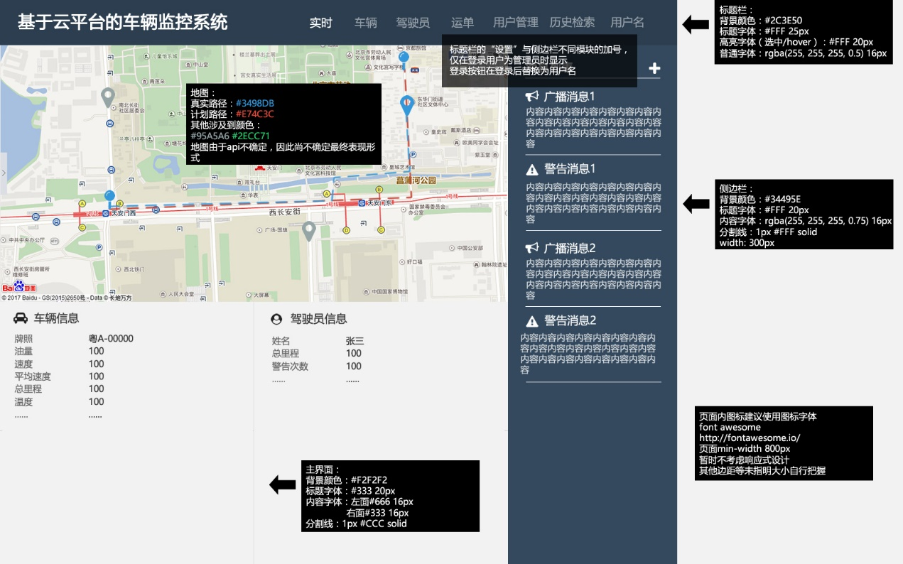

信息栏（分为车辆信息和驾驶员信息两栏）：

车辆信息：牌照、油量、速度、平均速度、总里程、温度、安全状态（电子铅封）

驾驶员信息：姓名、驾照、工号、联系方式、总里程、警告次数、历史订单数量

（以上信息均可适当增删或修改）

地图：

真实路径：#3498DB

计划路径：#E74C3C

其他涉及到颜色：#95A5A6 #2ECC71

标题栏的‘用户管理’与侧边栏不同模块的‘＋’仅在登录用户为管理员时显示，登录按钮在登录后替换为用户名。

导航栏（标题栏）：

以1-实时为准

背景颜色：#2C3E50

标题字体：#FFF 25px

高亮字体（选中/hover）：#FFF 20px

普通字体：rgba(255,255,255,0.5) 16px

侧边栏：

背景颜色：#34495E

标题字体：#FFF 20px

内容字体：rgba(255,255,255,0.75) 16px

分割线：1px #FFF solid

Width：300px

页面内图标建议使用图标字体front awesome，<http://frontawesome.io/>

页面min-width 800px

暂时不考虑响应式设计，其他边距等未指明大小自行把握

主界面：

背景颜色：#F2F2F2

标题字体：#333 20px

内容字体：左面#666 16px 右面#333 16px

分割线：1px #CCC solid

1. 模块基本逻辑关系

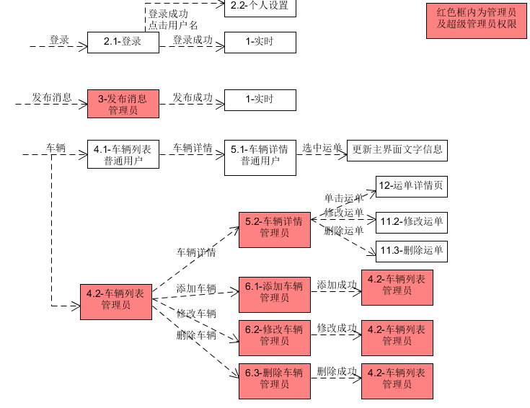

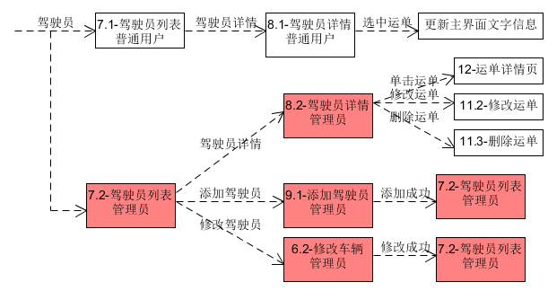

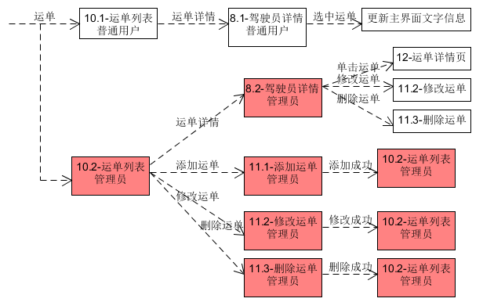

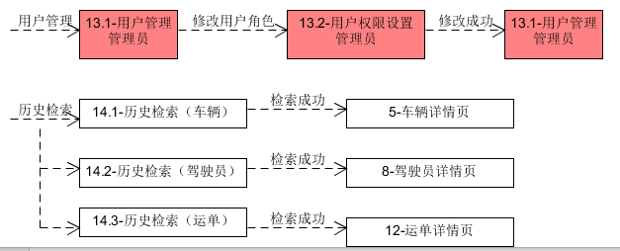

二、界面模块

1. 登录
2. 点击‘登录’，跳出登录对话框，分别输入用户名和密码。

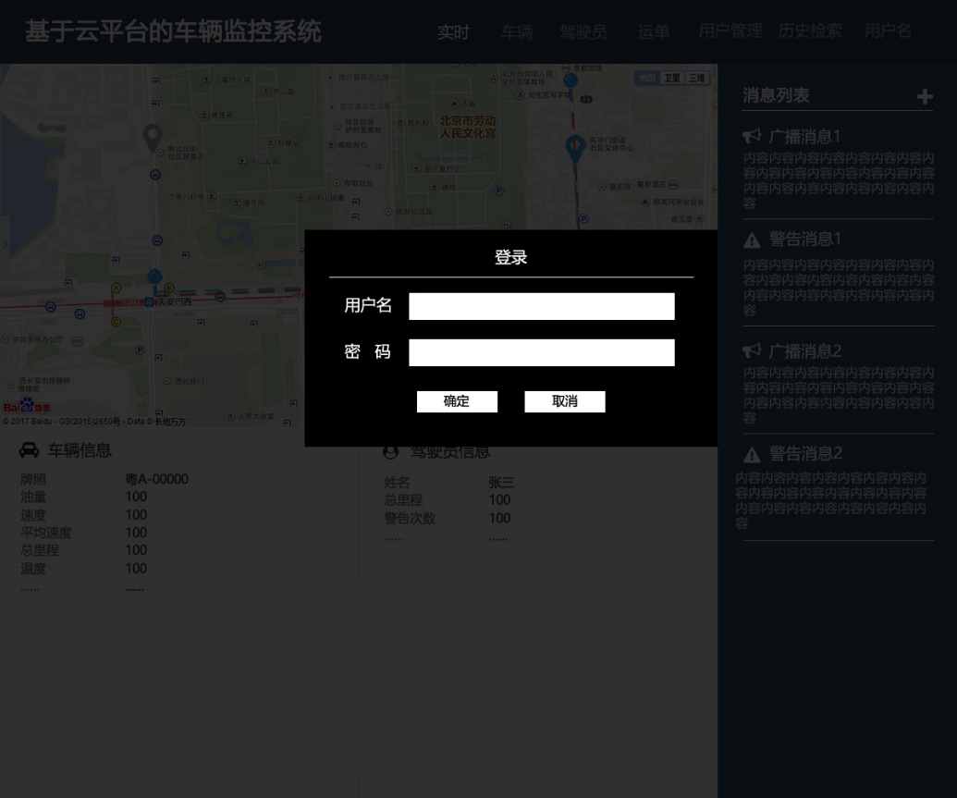

图2.1-登录

1. 点击确定，成功登录后跳转到1-实时界面：

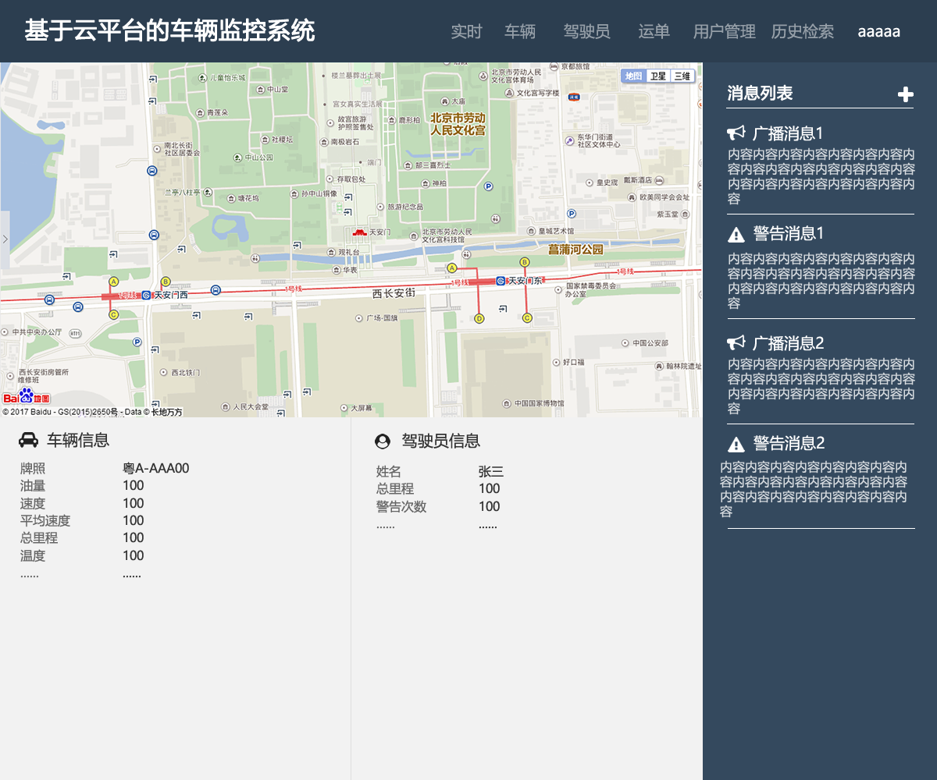

图1-实时

1. 登录后点击用户名进入2.2-个人设置页面，个人设置界面信息为用户名、身份证号、工号、联系方式、驾照号（可适当修改补充）。

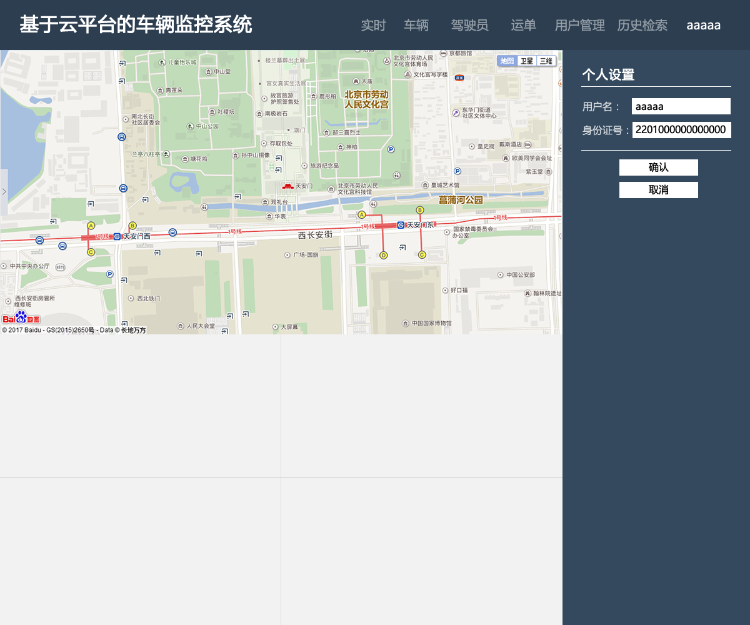

图2.2-个人设置

1. 发布消息（管理员权限）

点击消息列表右侧‘＋’，可以弹出‘发布消息’对话框，输入需要发布的消息内容点击‘确定’，消息发布成功。

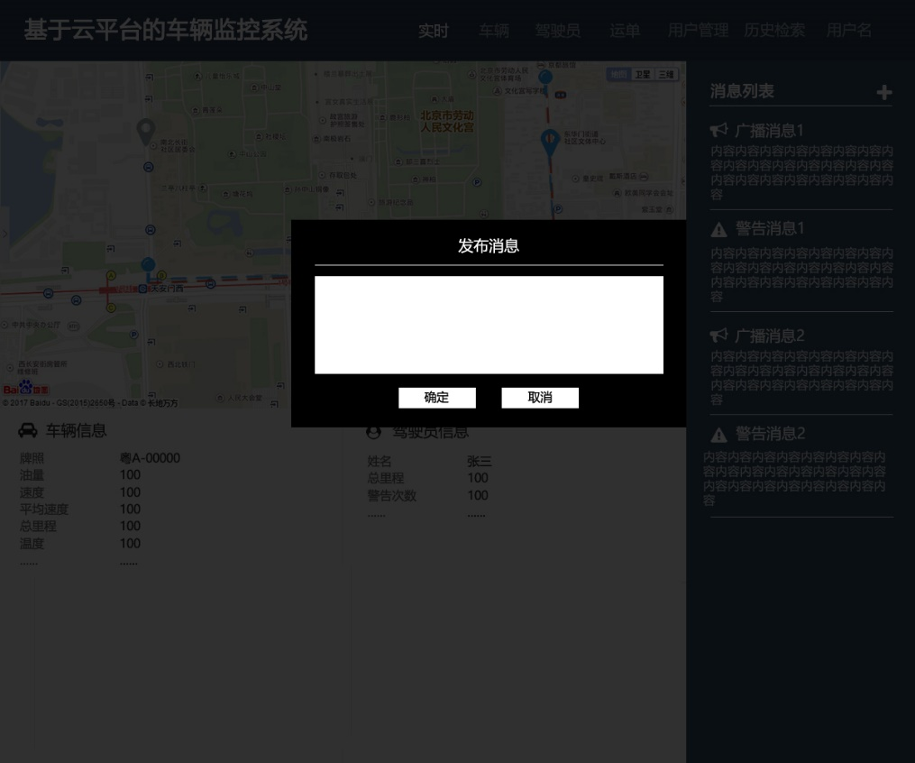

图3-发布消息

1. 车辆

点击导航栏‘车辆’，普通用户登录跳转到‘4.1-车辆列表’界面；管理员及超级管理员登录状态下跳转到‘4.2-车辆列表’界面，在项目右侧显示设置与删除按钮，并分别触发设置车辆和删除车辆。主界面文字更新为第一辆车，第一份运单信息，没有运单则清空。车辆列表信息显示车牌号、是否可用、车辆类型、里程数（可适当修改补充）。

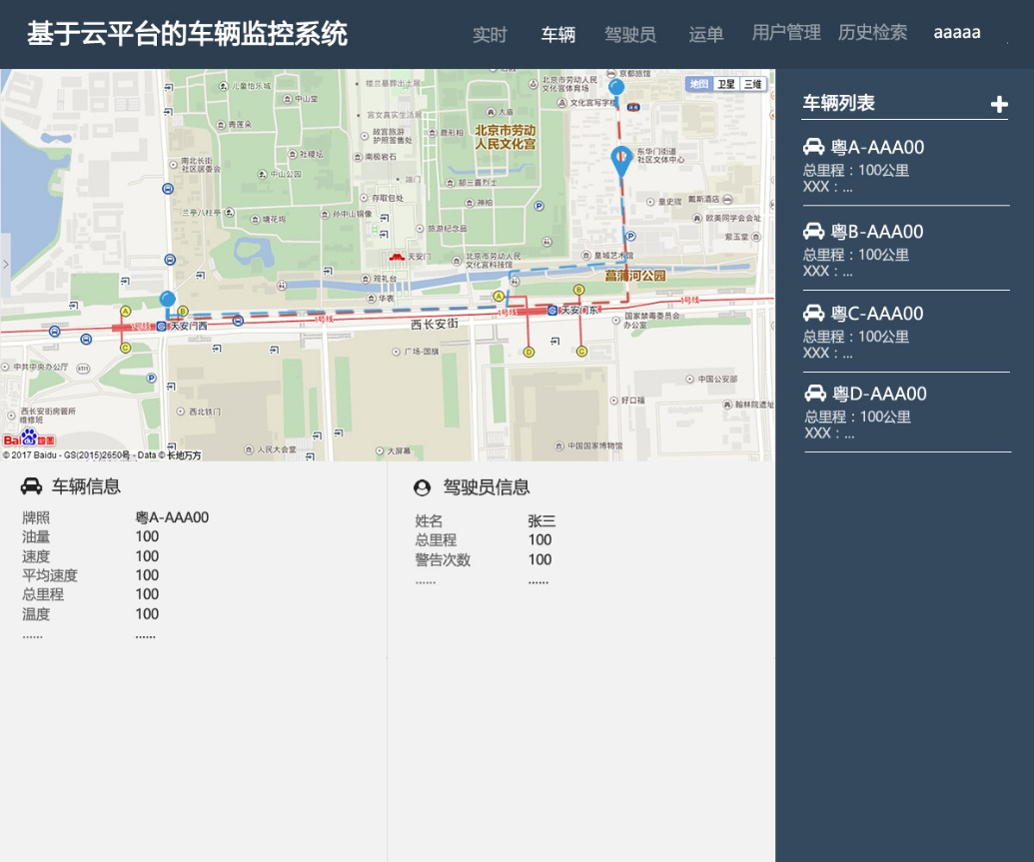

图4.1-车辆列表

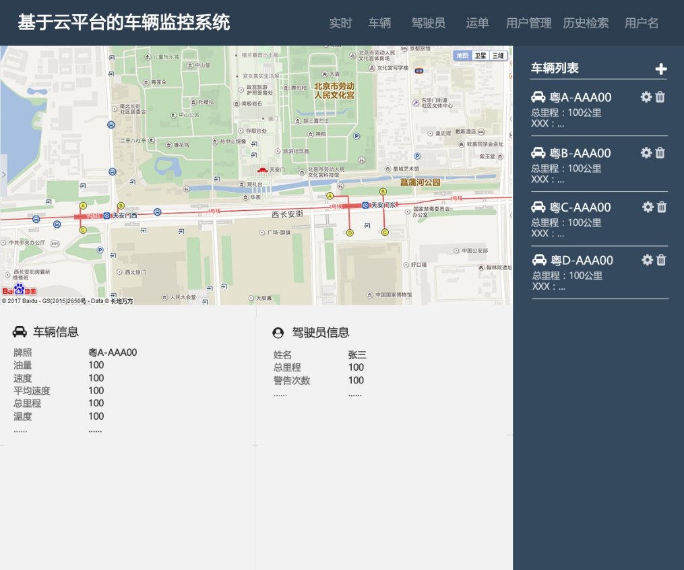

图4.2-车辆列表

1. 点击车辆列表中车辆图标，普通用户登录时跳转到‘5.1-车辆详情’；管理员及超级管理员登录时跳转到‘5.2-车辆详情’，在项目右侧显示设置与删除按钮，并分别触发设置运单和删除运单。主界面文字更新为该车第一份运单信息，没有运单则清空。单击运单跳转到‘12-运单详情页’界面。

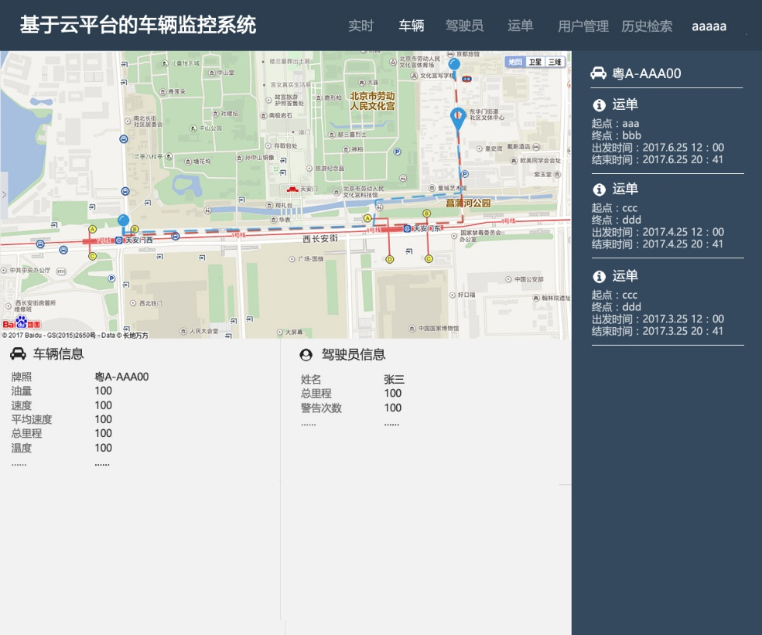

图5.1-车辆详情

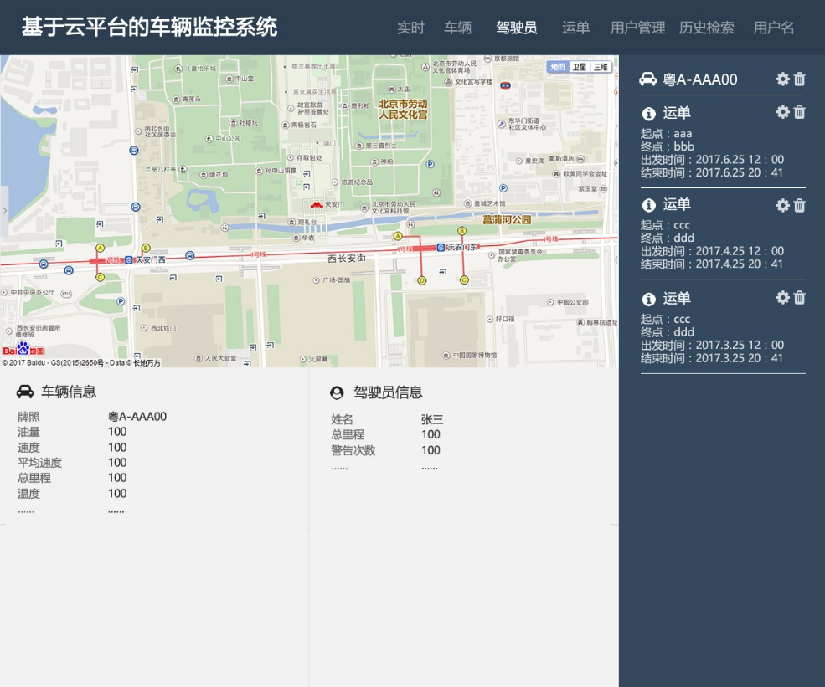

图5.2-车辆详情

1. （管理员权限）点击‘＋’，弹出对话框‘添加车辆’。输入车牌号及车辆类型（可适当补充修改），点击确定添加成功，跳转到4.2-车辆列表界面，并更新列表信息。

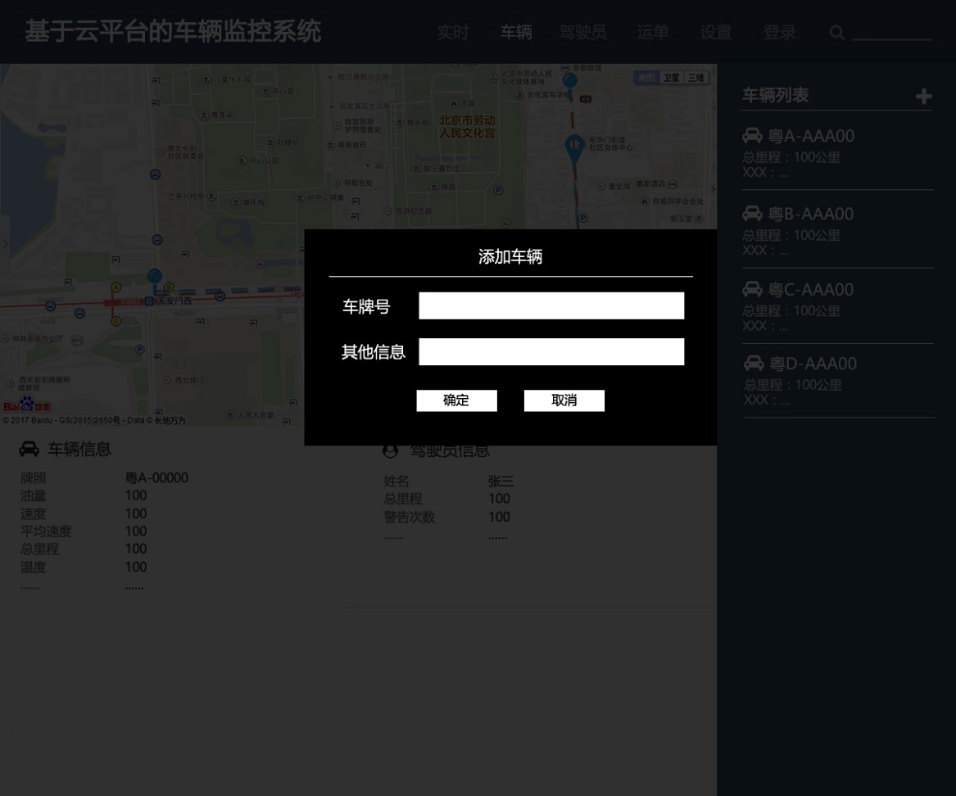

图6.1-添加车辆

1. （管理员权限）在‘4.2-车辆列表’中点击‘设置’，弹出对话框‘修改车辆’。输入修改的车牌号及车辆类型（可适当补充修改），点击确定修改成功，跳转至‘4.2-车辆列表’；点击‘删除’，弹出对话框‘删除车辆’。点击确定选中车辆删除，并跳转至‘4.2-车辆列表’界面，更新列表及主界面文字信息。

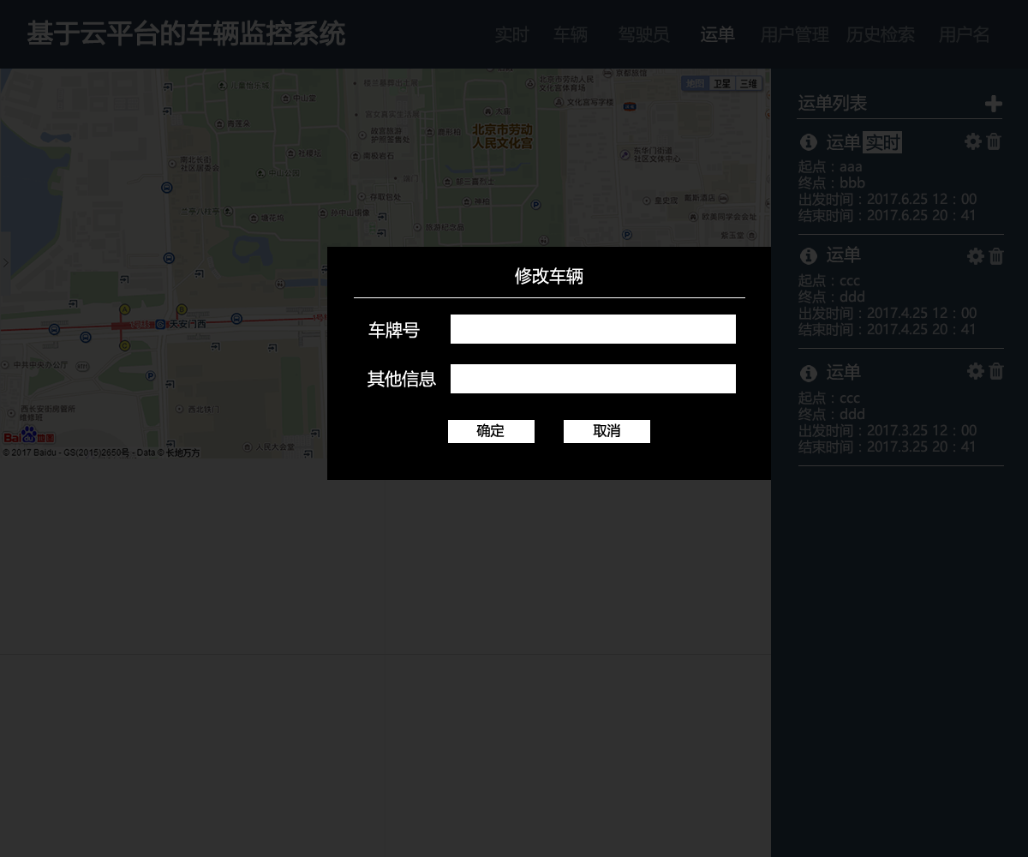

图6.2-修改车辆

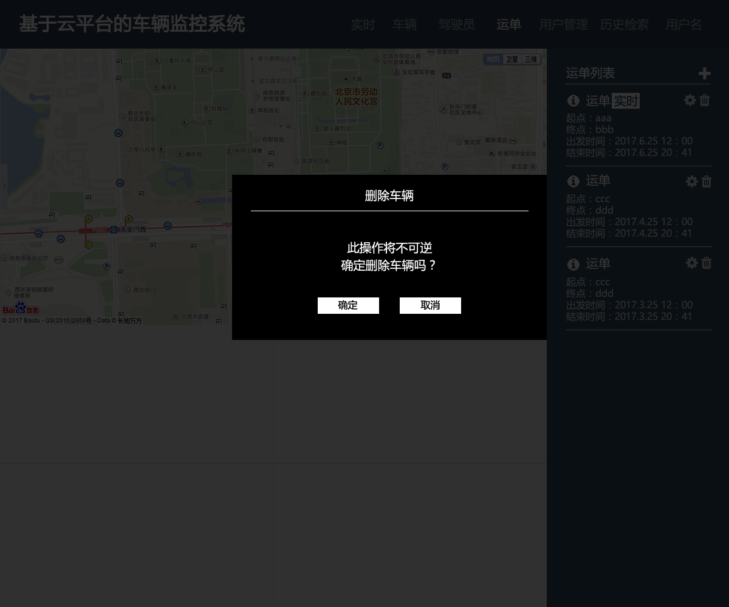

图6.3-修改车辆

1. （管理员权限）在‘5.2-车辆详情’中点击‘设置’，弹出对话框‘修改运单’，输入起点、终点、出发时间到达时间，点击确定修改运单。并更新主界面相应文字信息。在‘5.2-车辆详情中’中点击‘删除’，弹出对话框‘删除运单’，点击确定后删除选中运单，跳转到‘5.2-车辆详情’界面并更新界面相关信息。

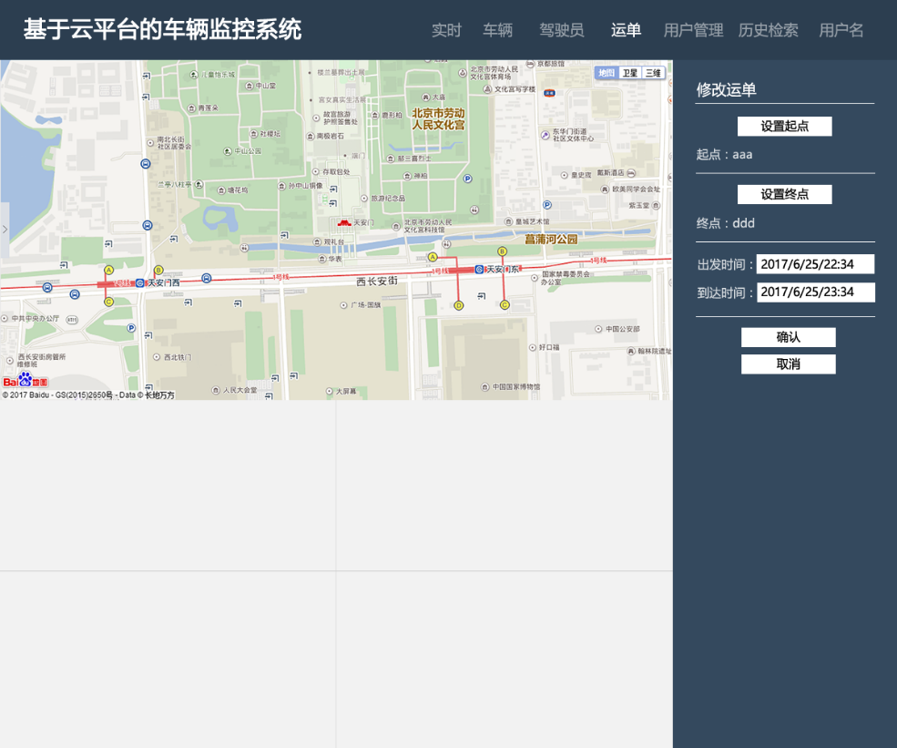

图11.2修改运单

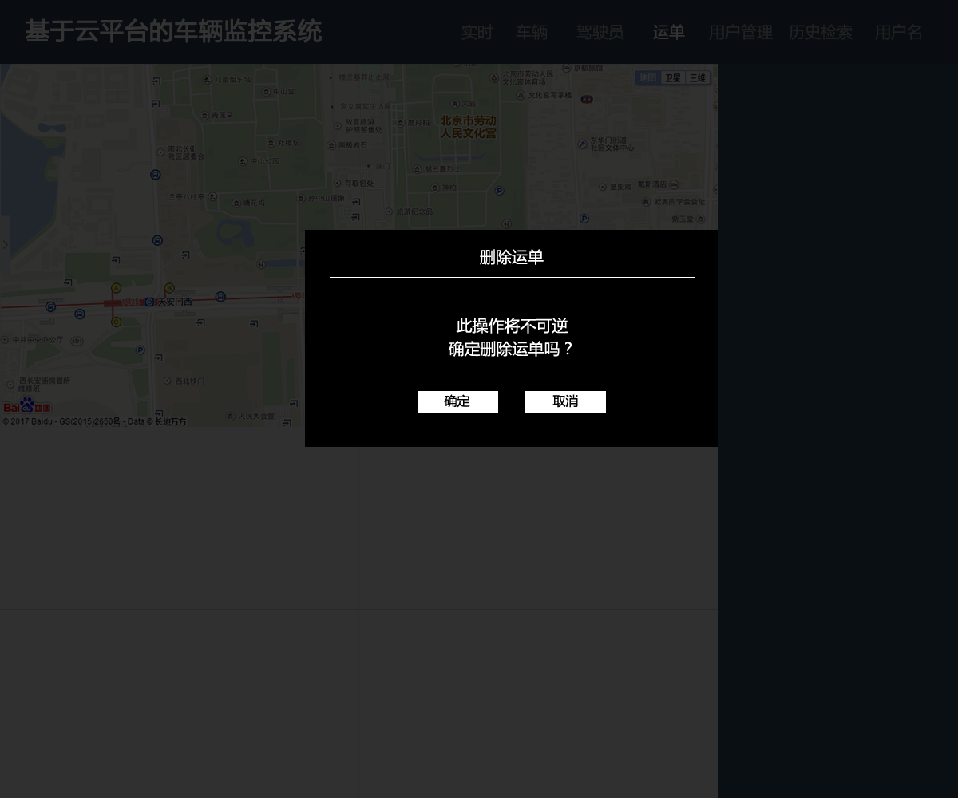

图11.3删除运单

1. 驾驶员

点击导航栏‘驾驶员’，普通用户跳转到7.1-驾驶员列表界面；管理员及超级管理员跳转到7.2驾驶员列表界面。主界面文字更新为第一名驾驶员，第一份运单信息。没有运单则清空。驾驶员列表显示信息为用户名、驾照号、信用等级、运单数量（可适当补充修改）。

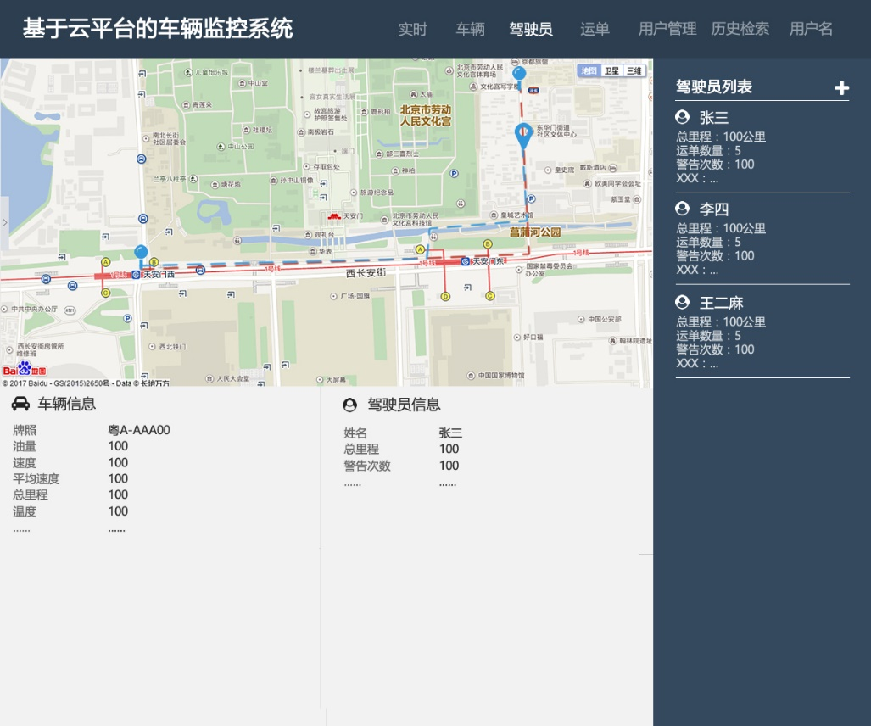

图7.1-驾驶员列表

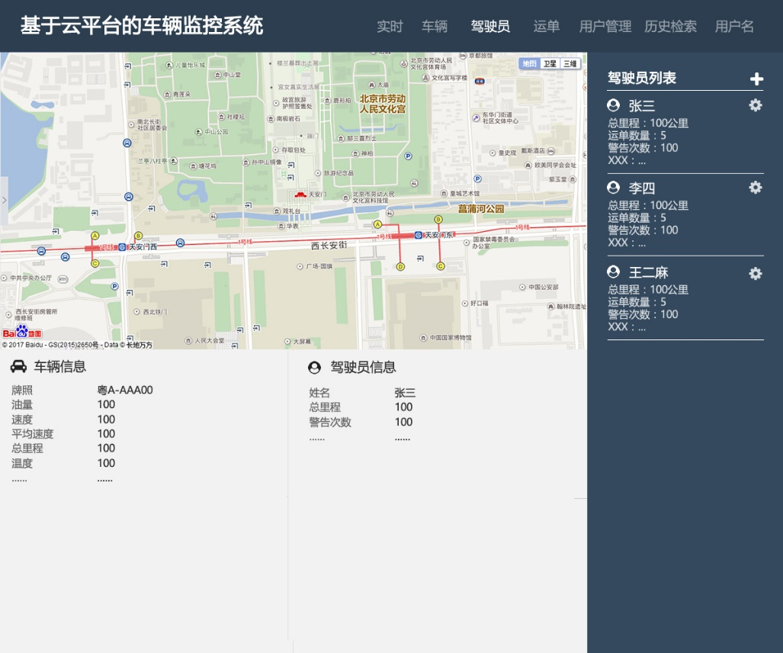

图7.2-驾驶员列表

1. 点击驾驶员列表中驾驶员图标，普通用户跳转到‘8.1-驾驶员详情’界面；管理员及超级管理员跳转到‘8.2-驾驶员详情页’。主界面文字更新为该驾驶员第一份运单信息。没有运单则清空。单击运单时跳转到‘12-运单详情页’。

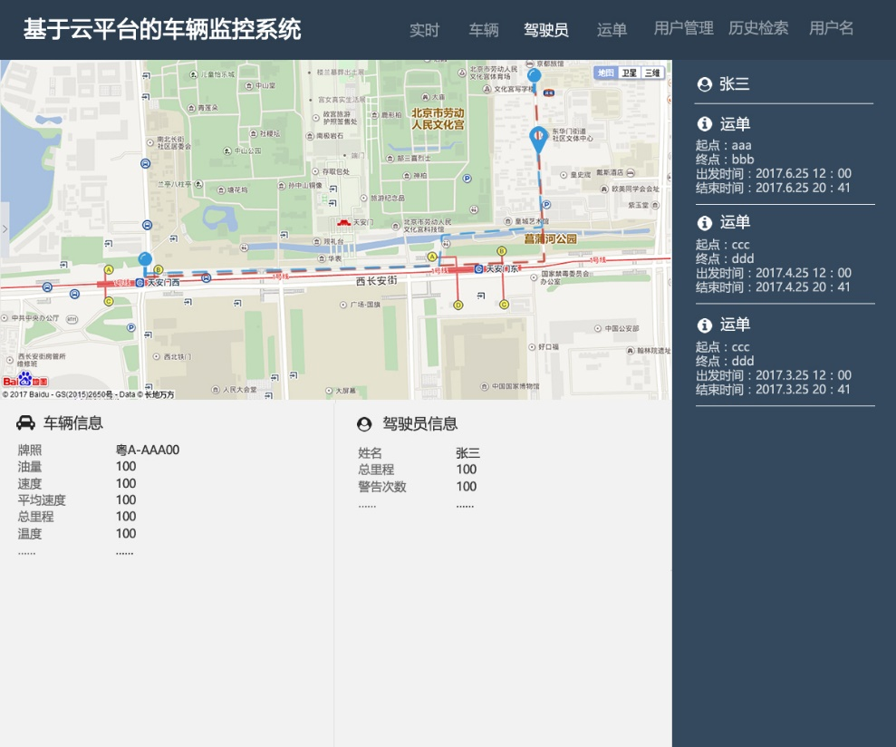

图8.1-驾驶员详情

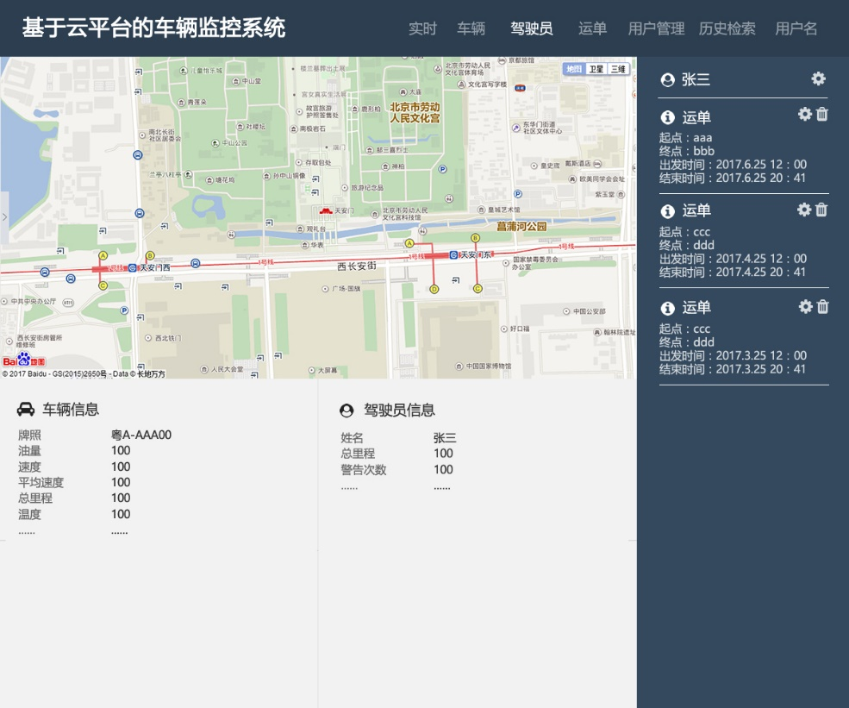

图8.2-驾驶员详情

1. （管理员权限）点击‘＋’，弹出对话框‘添加驾驶员’。输入姓名及其他信息（驾照号），点击确定后添加成功，跳转至7.2-驾驶员列表界面，并更新驾驶员列表信息。

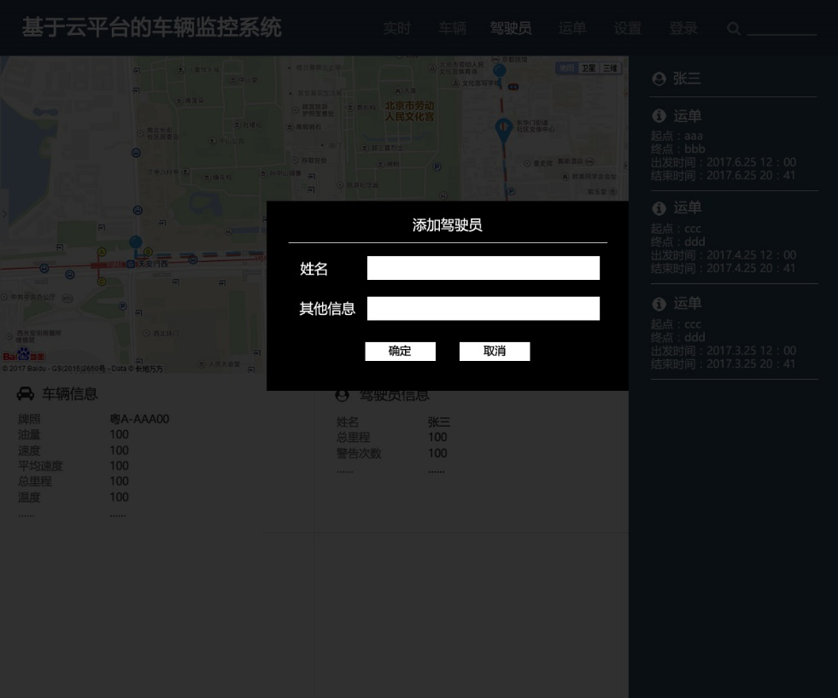

图9.1-添加驾驶员

1. （管理员权限）‘7.2-驾驶员列表页’中点击‘修改’，弹出对话框‘修改驾驶员’。输入修改的信息点击确定，修改成功，跳转至7.2-驾驶员列表界面，并更新驾驶员列表及主界面文字信息。

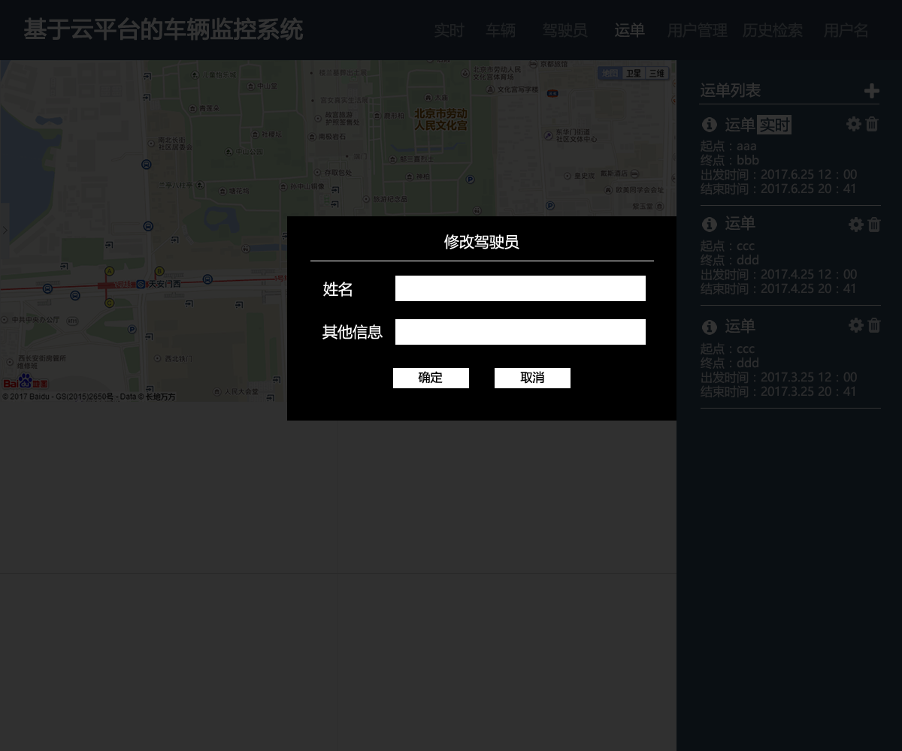

图9.2-修改驾驶员

1. （管理员权限）‘8.2-驾驶员详情页’中点击‘修改’，跳转到修改运单界面，修改相应信息后点击确定修改选中运单信息。并跳转到‘8.2驾驶员详情页’，更新相应信息；点击‘删除’，弹出对话框‘删除运单’，点击确定后删除选中运单，更新驾驶员详情页。

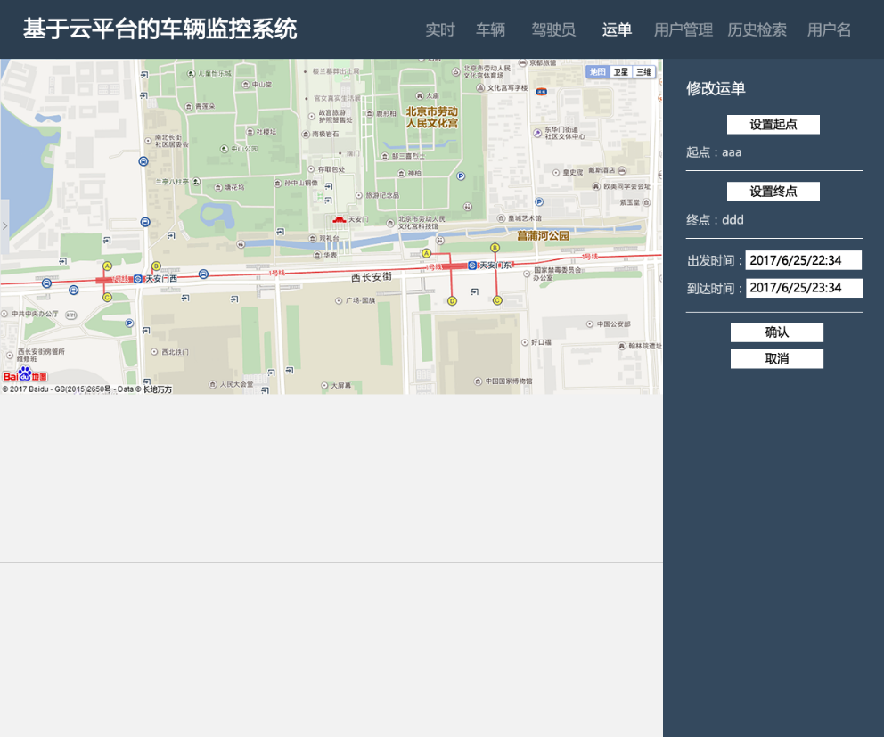

图11.2修改运单



图11.3删除运单

1. 运单

点击导航栏‘运单’，普通用户时跳转到10.1-运单列表界面；管理员及超级管理员时跳转到10.2-运单列表界面。对于拉回信息的运单中，isFinished项为FALSE时，在运单右侧加入实时字样，样式见‘10.2运单列表’界面。

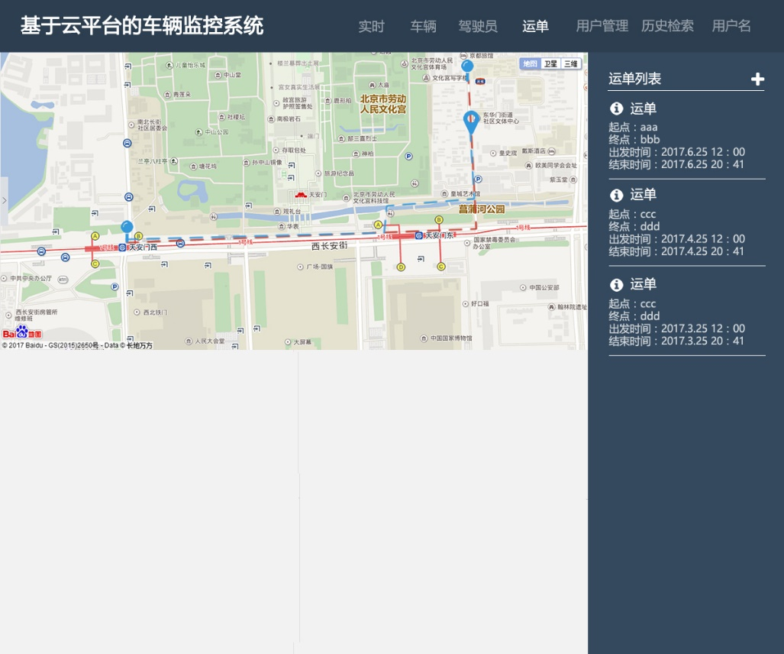

图10.1-运单列表

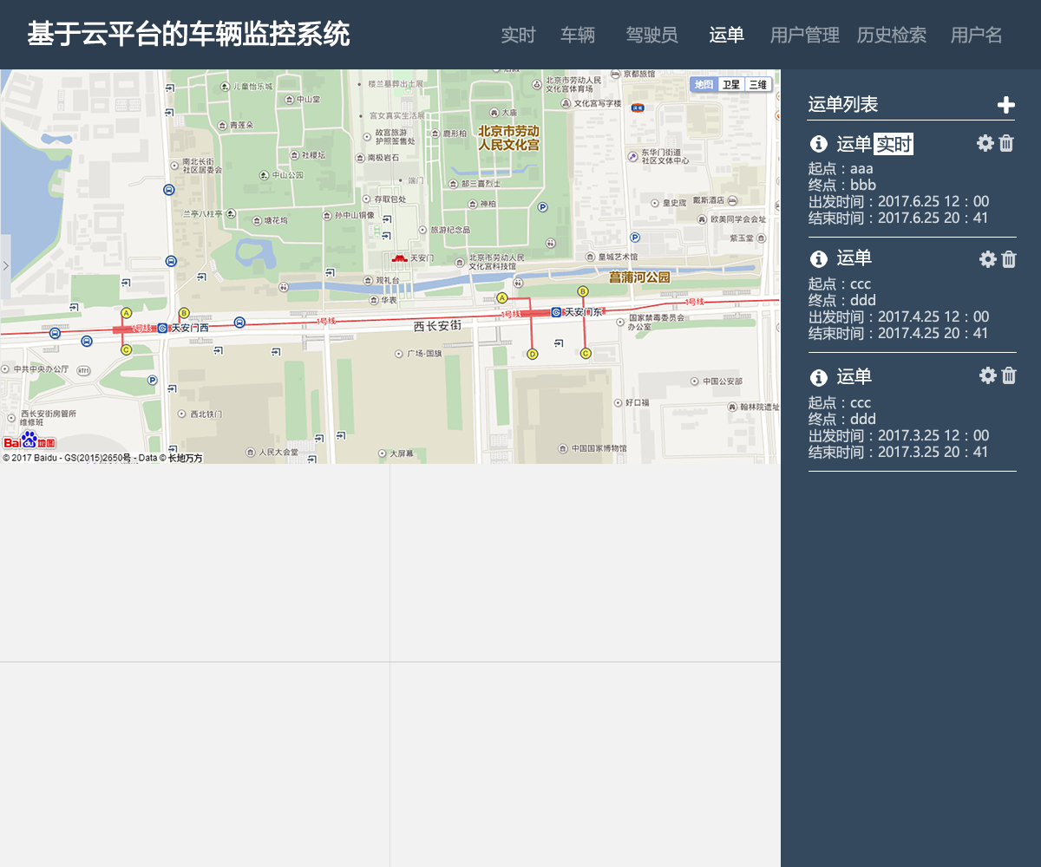

图10.2-运单列表

1. 运单列表中单击运单进入‘12-运单详情页’界面，同时更新主界面地图信息、车辆信息、驾驶员信息。运单详情显示信息为起点、终点、出发时间、到达时间、订单ID、订单进度、线路信息、途中关键点（如加油、报警）、注意事项（内容可适当删除或修改）

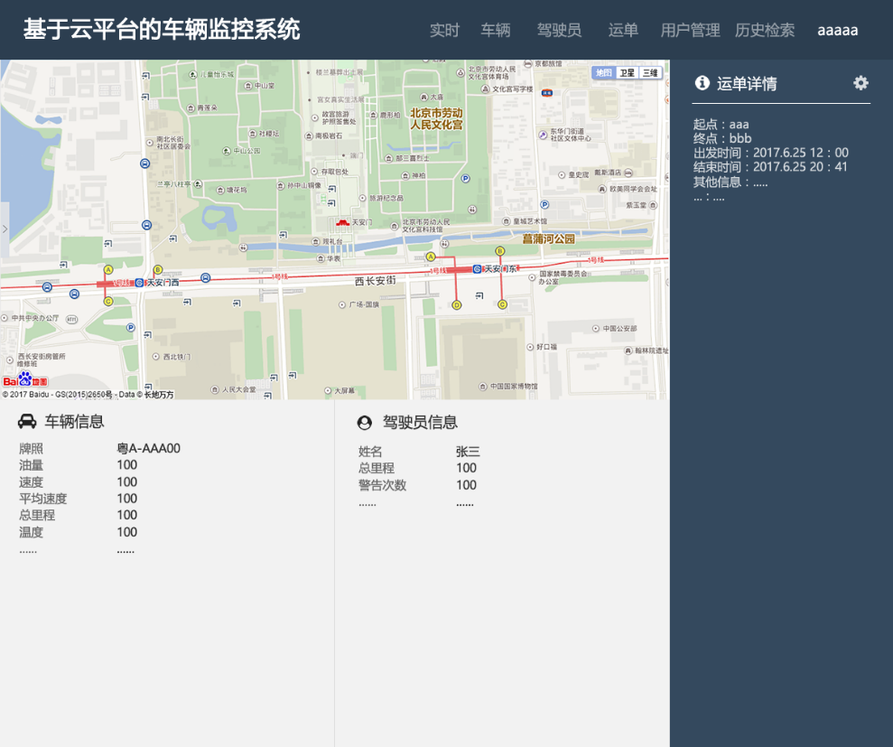

图12-运单详情页

1. （管理员权限）点击‘＋’，跳转到‘11.1-添加运单’界面。地图与主界面文字清空，并定位到当前坐标，用户可以点击地图某一点确定为起点，点击‘设置起点’按钮，右侧起点信息更新为选定点信息；然后点击地图确定终点，点击‘设置终点’按钮，右侧终点信息更新为选定点信息。并设置出发时间及到达时间，点击‘确认’添加成功，跳转到10.2-运单列表 界面并更新列表信息。

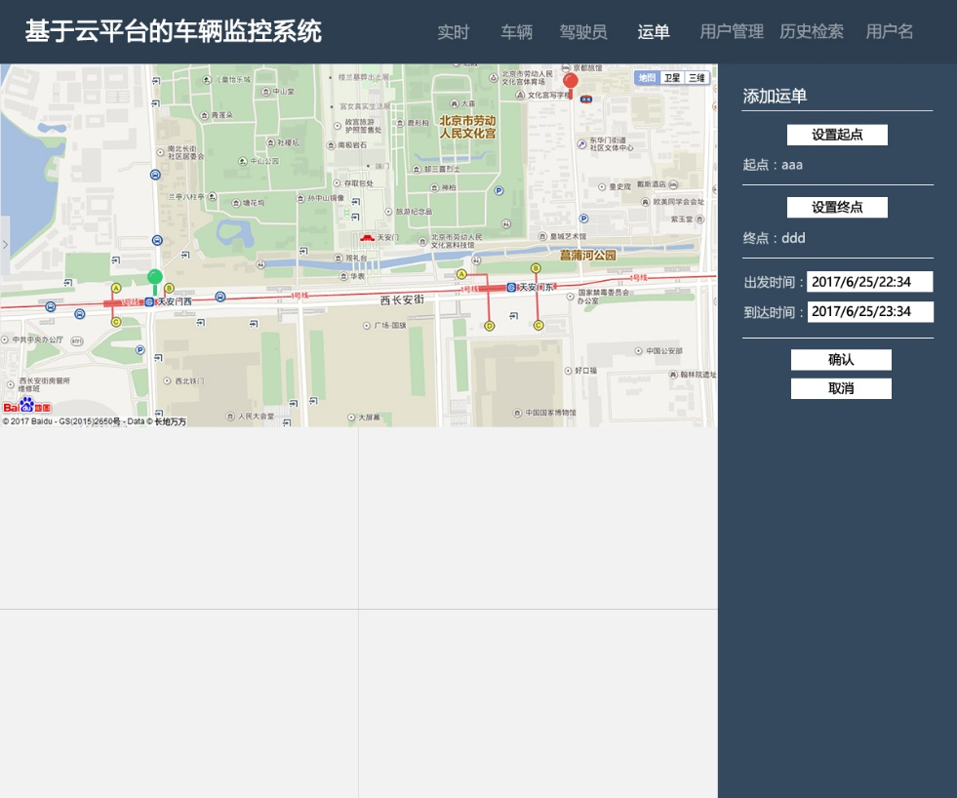

图11.1-添加运单

1. （管理员权限）‘12-运单详情页’中点击‘修改’，跳转到修改运单界面，修改相应信息后点击确定修改选中运单信息。并跳转到‘12-运单详情页’，更新相应信息；点击‘删除’，弹出对话框‘删除运单’，点击确定后删除选中运单，并更新车辆详情、驾驶员详情、运单列表界面。

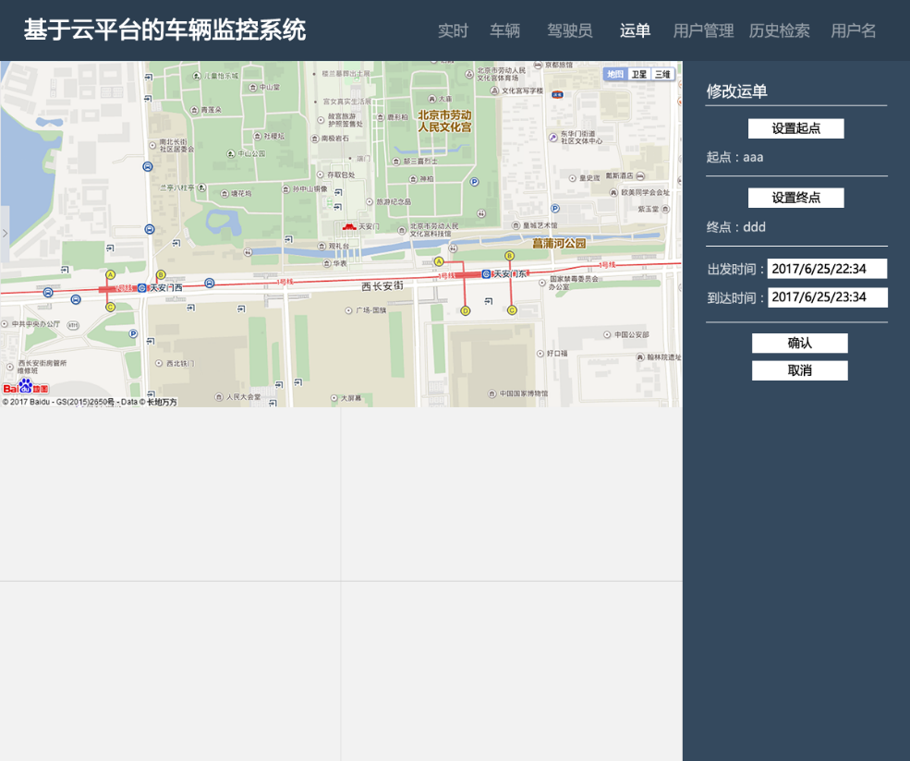

图11.2修改运单



图11.3删除运单

1. 用户管理

用户管理权限为超级管理员可见。点击导航栏‘用户管理’跳转到13.1-用户管理界面，此页面用于超级管理员设置用户角色。单击用户右侧‘设置’按钮，进入13.2-用户权限设置页面，选择相应角色，点击确定设置用户角色并更新13.1-用户管理界面。

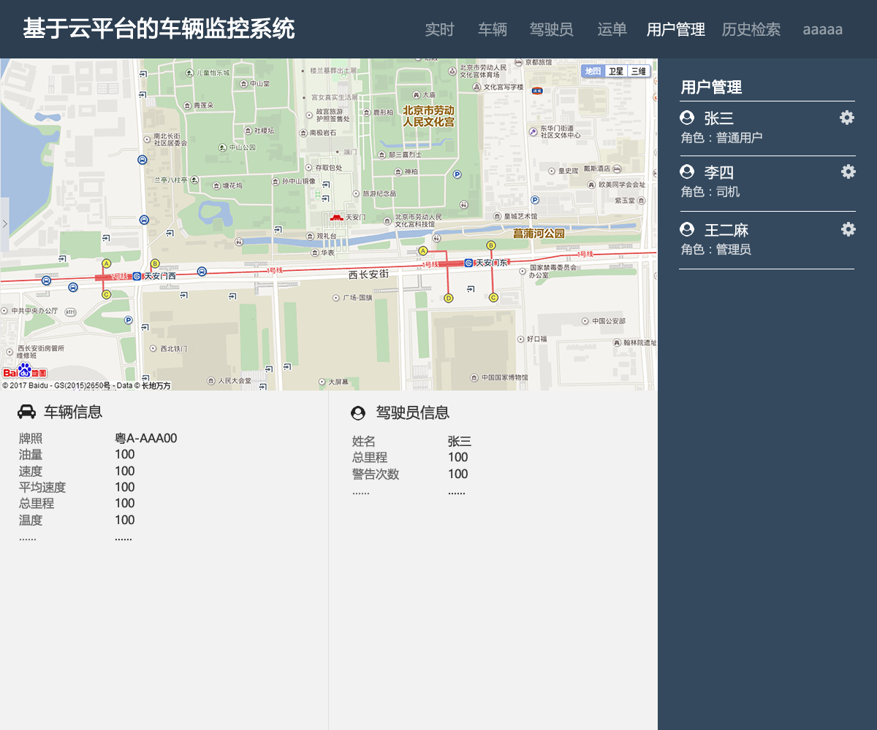

图13.1-用户管理

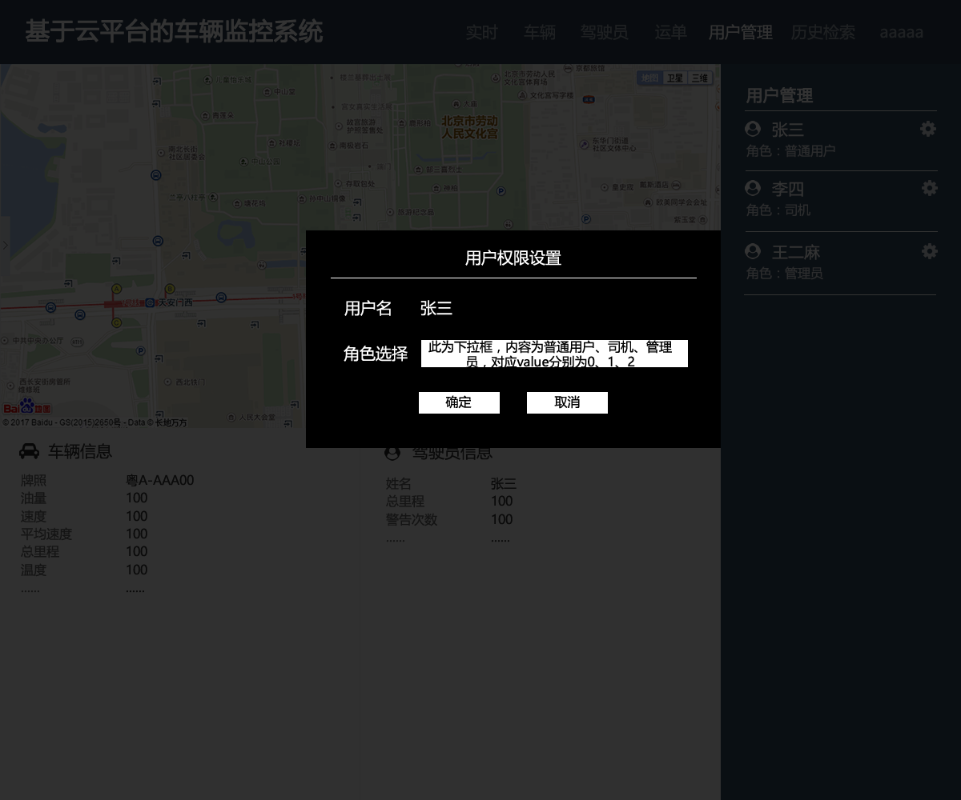

图13.2-用户权限设置

1. 历史检索

历史检索有三个单选框，默认为第一项选中，关键词可以不填写，此时返回所有数据。跟据车辆、驾驶员、运单分别进行搜索，搜索结果点击后分别可以进入对应的车辆详情、驾驶员详情、运单详情页。

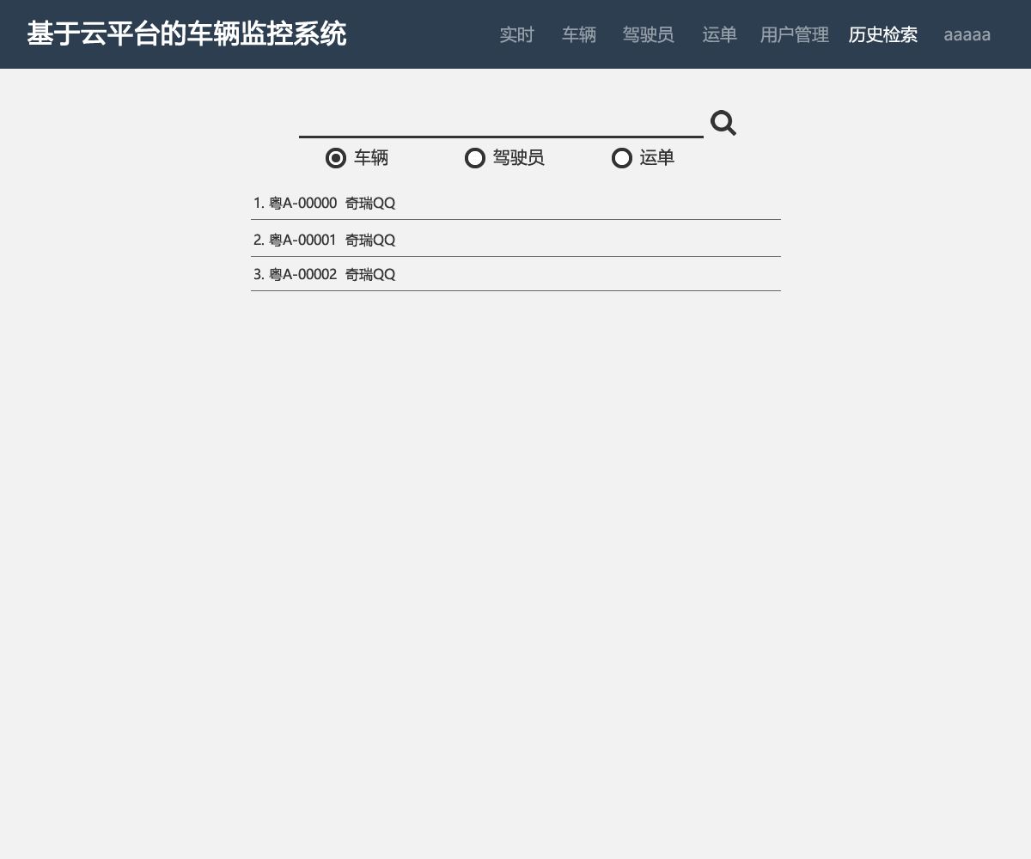

图14.1-历史检索（车辆）

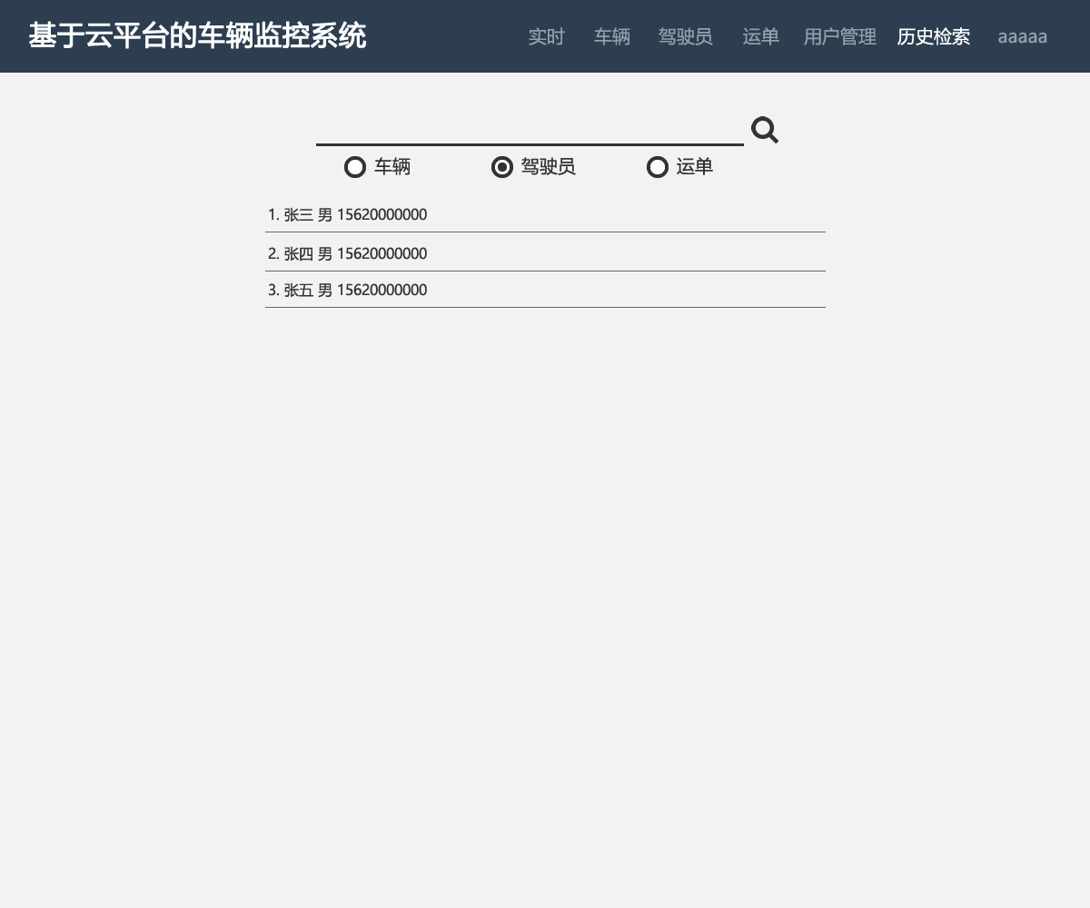

图14.2-历史检索（驾驶员）

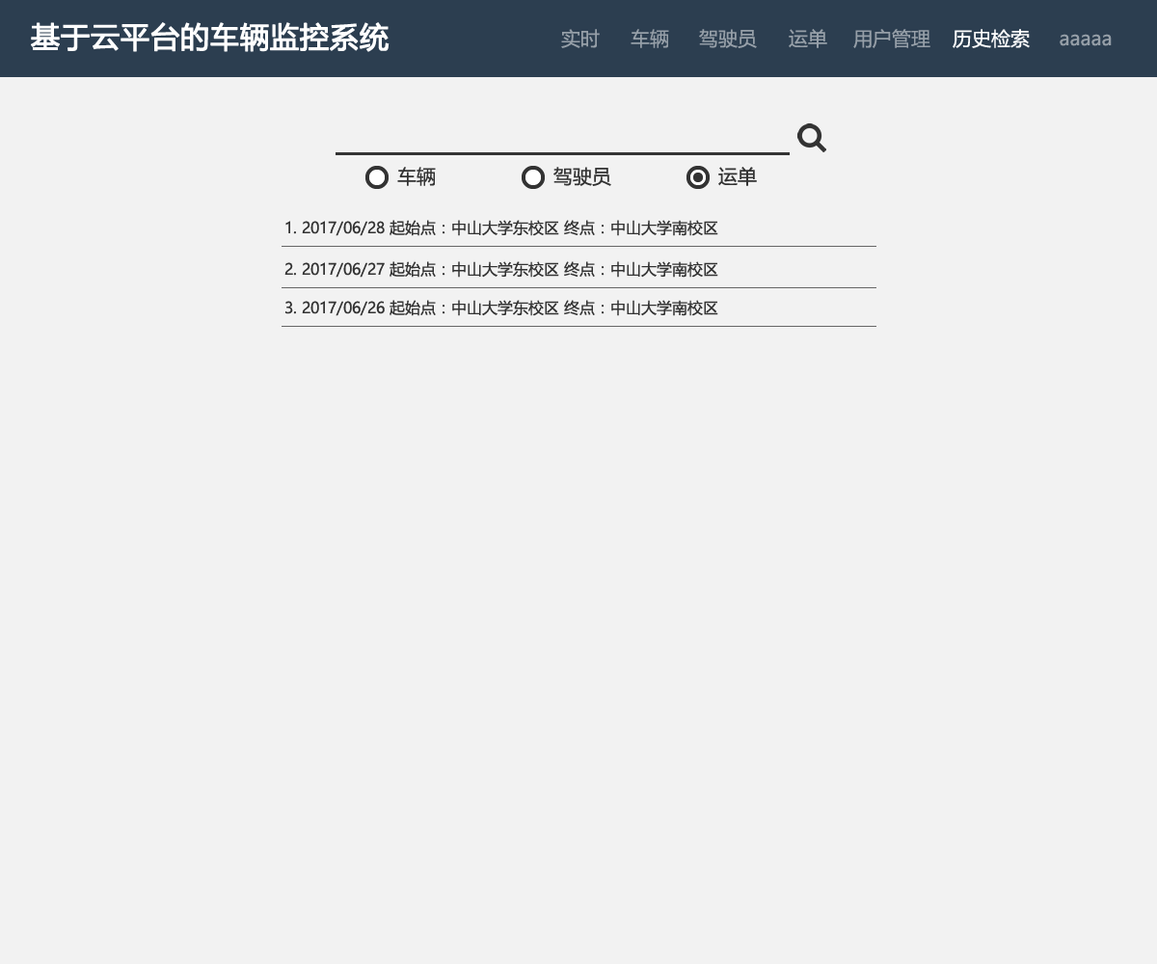

图14.3-历史检索（运单）